MOÇÃO Nº 13/2020

Manifesta apelo ao Poder Executivo Municipal para roçagem e limpeza em área pública defronte ao ponto de ônibus da Rua Francisco Braga nº 33, no bairro Jardim Batagin, neste município.

Senhor Presidente,
Senhores Vereadores,

CONSIDERANDO que, este vereador foi procurado por moradores do Bairro Jardim Batagin, reclamando de mato alto existentes na referida via pública, mais precisamente na altura do nº 33 defronte ao ponto de ônibus;

CONSIDERANDO que, este vereador esteve in loco e pode constatar que a atual situação é critica, trazendo além de sujeira, bichos peçonhentos e agua parada com mal odor.

CONSIDERANDO que é preciso resolver o problema o quanto antes, para evitar que ocorra criadouro de mosquitos Aedes Aegypt, com isso trazendo risco para a população em geral; como mostro foto abaixo.

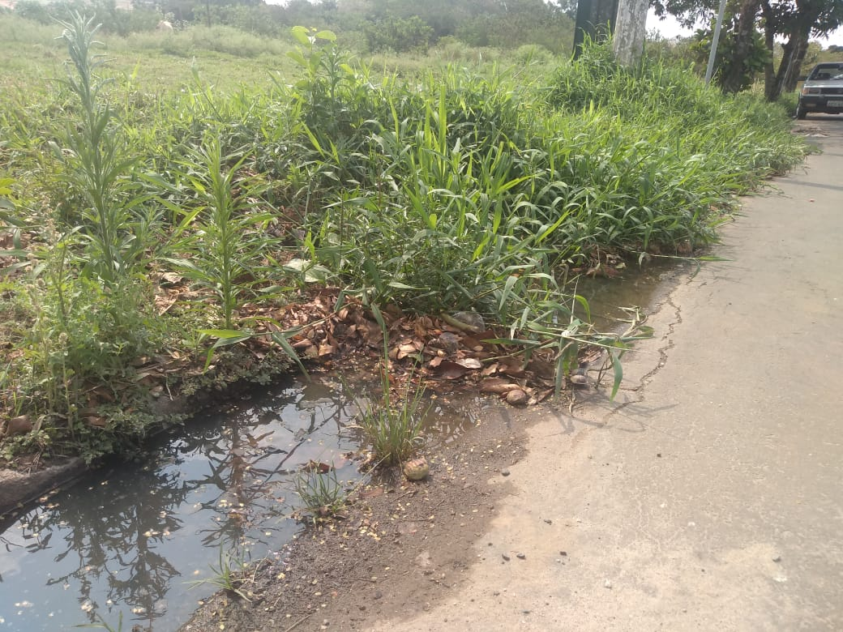

Ante o exposto e nos termos do Capítulo IV do Título V do Regimento Interno desta Casa de Leis, a CÂMARA MUNICIPAL DE SANTA BÁRBARA D’OESTE, ESTADO DE SÃO PAULO, apela ao Poder Executivo Municipal para roçagem e limpeza defronte ao ponto de ônibus da Rua Francisco Braga nº 33, no bairro Jardim Batagin, neste município.

Plenário “Dr. Tancredo Neves”, em 14 de janeiro de 2020.

JESUS VENDEDOR

-Vereador-

